Neumann presenta la interfaz de audio MT 48:
El vínculo perfecto entre micrófonos y monitorización
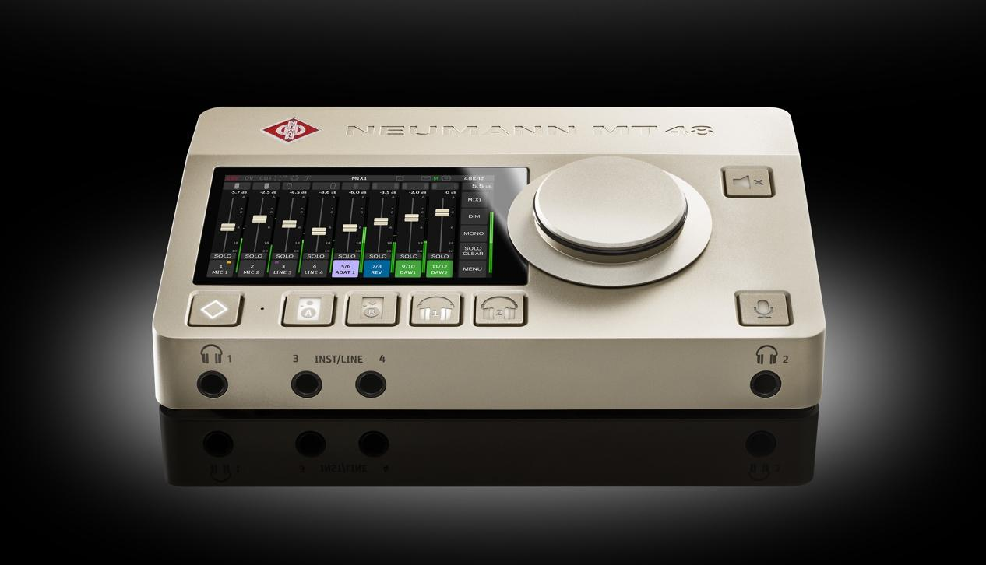
3 de abril de 2023 - Neumann, uno de los principales fabricantes de equipos de estudio del mundo, se enorgullece de anunciar el lanzamiento de su primera interfaz de audio, la MT 48. Este innovador producto representa un hito significativo en los casi 100 años de historia de la compañía, ya que Neumann amplía su cartera más allá de los micrófonos, altavoces y audífonos para incluir la crucial interacción con el ámbito digital. De este modo, el MT 48 ofrece la calidad de referencia de Neumann desde la entrada hasta la salida.

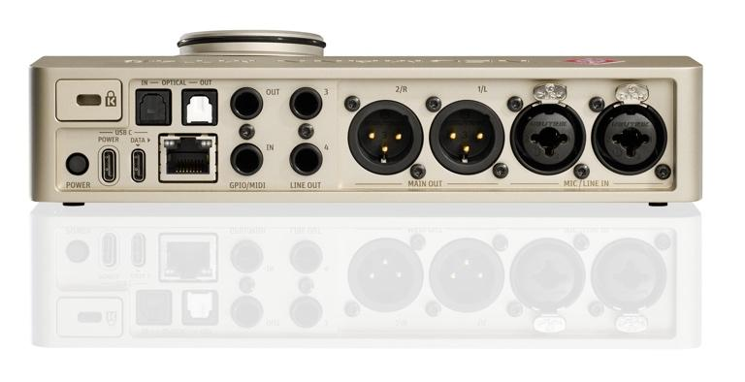
La interfaz de audio MT 48 es el primer producto con Merging Technologies en su interior. La marca suiza es famosa entre los profesionales del audio por su experiencia en conversión AD/DA de alta calidad y audio en red. Basada en la aclamada interfaz de audio Merging Anubis (que sigue disponible), la MT 48 incorpora conectividad USB y ADAT adicional, así como una nueva interfaz de usuario, optimizada para facilitar al máximo su uso en aplicaciones de estudio y home studio. Con un rango dinámico de 136 dB (A) y preamplificadores de micrófono con hasta 78 dB de ganancia, la MT 48 establece un nuevo punto de referencia en calidad de audio. De este modo, captura todo el potencial sonoro incluso de los mejores micrófonos sin ningún cuello de botella. El MT 48 tiene 4 entradas analógicas y 8 canales de salida analógica (4 salidas estéreo) y se puede ampliar mediante ADAT (conmutable a S/PDIF) y AES67. También incluye E/S MIDI.

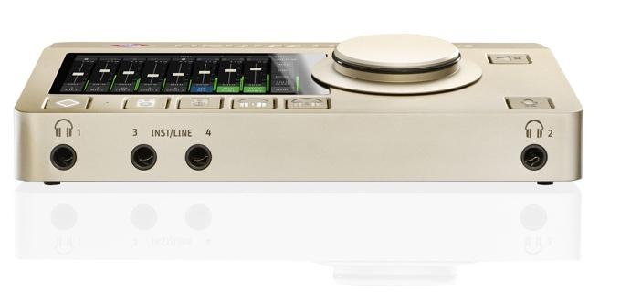
La interfaz también cuenta con dos amplificadores de audífonos extremadamente potentes con impedancia de salida ultrabaja, que llevan cualquier audífono al máximo rendimiento. Los efectos DSP incorporados incluyen un sofisticado ecualizador, un complejo procesamiento dinámico y reverberación. Además, la exclusiva tecnología de salida dual del MT 48 permite a los usuarios grabar la señal pre-FX y post-FX simultáneamente. Cuatro mezclas independientes, uno para cada salida estéreo, permiten una monitorización perfecta, fomentando así la creatividad para unas interpretaciones inspiradas. Una intuitiva interfaz de pantalla táctil permite a los usuarios cambiar los niveles del mezclador, las posiciones panorámicas y otros parámetros con facilidad. Las mezclas de monitorización y todos los ajustes se pueden realizar directamente en la unidad. Los usuarios que deseen manejar el MT 48 desde su ordenador o tableta disponen de una aplicación de control remoto y un control web basado en navegador.

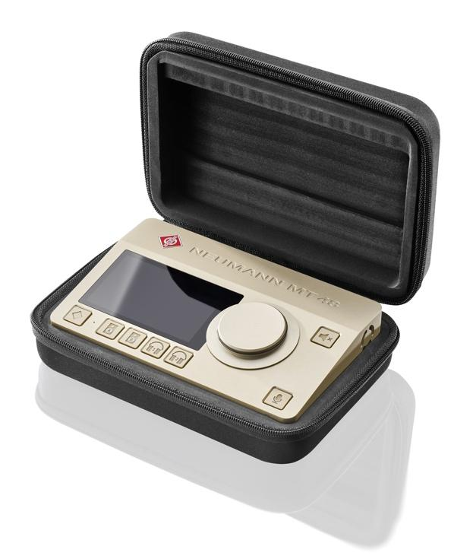
"El MT 48 representa un gran paso adelante para Neumann", afirma el director de cartera Sebastian Schmitz. "Al sumar la experiencia de Merging Technologies en conversión AD/DA y audio digital a los profundos conocimientos de Neumann en micrófonos y monitorización, hemos creado un producto realmente excepcional en términos de calidad de sonido, funcionalidad y facilidad de uso."

Ralf Oehl, CEO de Neumann, añade: "Como fabricante legendario de micrófonos, Neumann siempre ha sido sinónimo de excelencia en tecnología de grabación. Durante la última década, hemos demostrado que Neumann puede aportar la misma calidad sin concesiones
a los altavoces y audífonos. El MT 48 completa la cadena de señal ideal: Por fin, puede tener la calidad Neumann en todas partes, desde la fuente de sonido hasta su oído".

La interfaz de audio MT 48 se expondrá en NAMM 2023 (sala de demostraciones Anaheim Convention Center 17400) y estará disponible en los distribuidores de Neumann de todo el mundo en unas semanas. Para más información sobre este innovador producto, visite el sitio web de Neumann mt48.neumann.com
Características:
- Convertidores AD/DA líderes en su clase con un enorme rango dinámico
- Interfaz de usuario intuitiva con pantalla táctil
- Procesamiento DSP (ecualizador, dynamics, reverberación)
- 4 mezclas independientes con talkback integrado
- Conectividad USB, MIDI, ADAT y AES67

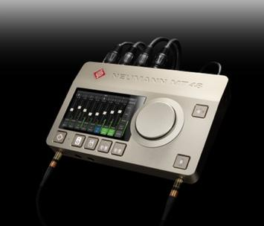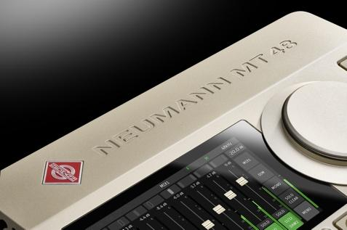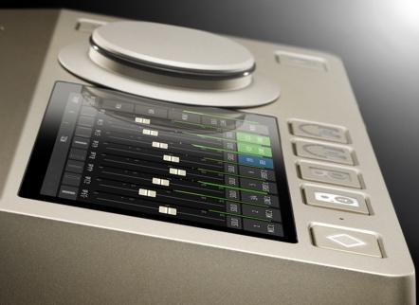
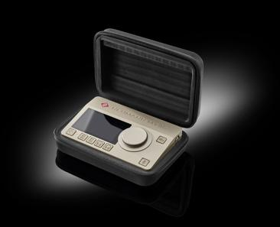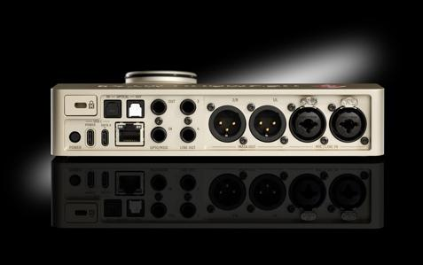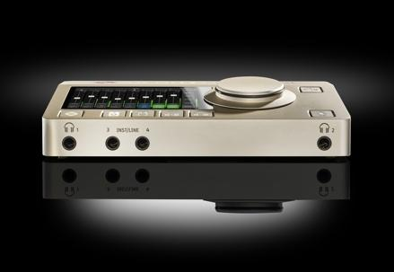

About Neumann
Georg Neumann GmbH, known as “Neumann.Berlin”, is one of the world’s leading manufacturers of studio-grade audio equipment and the creator of recording microphone legends such as the U 47, M 49, U 67 and U 87. Founded in 1928, the company has been recognized with numerous international awards for its technological innovations. Since 2010, Neumann.Berlin has expanded its expertise in electro-acoustic transducer design to also include the studio monitor market, mainly targeting TV and radio broadcasting, recording, and audio production. The first Neumann studio headphones were introduced in 2019, and since 2022, the company has put an increased focus on reference solutions for live audio. Georg Neumann GmbH has been part of the Sennheiser Group since 1991, and is represented worldwide by the Sennheiser network of subsidiaries and long-standing trading partners.

